REQUERIMENTO Nº 047/2025

SENHOR PRESIDENTE
SENHORES VEREADORES

O Vereador que este subscreve requer, na forma regimental e depois de ouvido o plenário, que a Secretaria Municipal de Infraestrutura e Serviços realize, em caráter emergencial, a manutenção e reparo das Ruas Ilza Ribeiro, Lins Freire e Carmelita Ribeiro, nos acessos ao Maceiozinho, diante das condições precárias em que elas se encontram.

JUSTIFICATIVA

As ruas Ilza Ribeiro, Lins Freire e Carmelita Ribeiro são vias essenciais para a mobilidade urbana da população local, sendo utilizadas diariamente por moradores, comerciantes e visitantes. No entanto, a falta de manutenção tem causado inúmeros transtornos, como buracos, acúmulo de água, erosão do pavimento e dificuldades de acesso, comprometendo a segurança de pedestres e motoristas. Além disso, há uma deficiência no recolhimento do lixo nessas ruas, o que tem gerado acúmulo de resíduos, causando mau cheiro, proliferação de insetos e riscos à saúde pública.

Diante do exposto, faz-se necessária uma intervenção urgente para garantir a trafegabilidade e a segurança dos cidadãos que utilizam essas vias, bem como a regularização do serviço de coleta de lixo, garantindo um ambiente mais limpo e saudável para os moradores. Assim, solicitamos que a Secretaria de Infraestrutura e Serviços que promova uma vistoria técnica e adote as providências cabíveis para a devida recuperação e manutenção dessas ruas, além da melhoria na coleta de resíduos sólidos.

Sala das Sessões, 07 de abril de 2025

Bel MR
Vereador (PSD)

ANEXO:

RELATÓRIO PRELIMINAR DE VISITA ÀS RUAS ILZA RIBEIRO, LINS FREIRE E CARMELITA RIBEIRO

- INTRODUÇÃO

Este relatório tem o objetivo de apresentar um panorama preliminar sobre as condições das ruas Ilza Ribeiro, Lins Freire e Carmelita Ribeiro, destacando a necessidade urgente de manutenção e reparação. O documento reúne informações sobre a situação registrada no local, fatores de risco e impactos para a população, pedestres e motoristas, evidenciando casos que necessitam da intervenção imediata do poder público municipal.

- SITUAÇÃO ATUAL

- Problemas na Pavimentação: Asfalto e calçamento deteriorados, com buracos e trechos desnivelados, aumentando o risco de acidentes; Acúmulo de poeira em períodos secos e formação de lama em dias chuvosos, dificultando a circulação de veículos e pedestres; Erosão do solo em alguns trechos, comprometendo a base das vias.

- Drenagem e Saneamento: Falta de um sistema eficiente de escoamento de águas pluviais, resultando em alagamentos durante chuvas; Acúmulo de água em determinados pontos, favorecendo a proliferação de mosquitos e outros vetores de doenças; Falhas na manutenção da rede de esgoto, gerando mau cheiro e vazamentos em algumas áreas.

- Deficiência na Coleta de Lixo: Irregularidade no serviço de recolhimento de resíduos sólidos, causando acúmulo de lixo nas ruas; Má disposição dos resíduos, contribuindo para a poluição ambiental e atração de animais peçonhentos; Falta de lixeiras em pontos estratégicos para facilitar a coleta adequada.

- 2.4 Segurança e Mobilidade: Deficiência na sinalização viária, dificultando a orientação dos motoristas e aumentando o risco de acidentes; Falta de iluminação pública eficiente, tornando algumas áreas perigosas durante a noite; Acessibilidade comprometida para pedestres, idosos e pessoas com deficiência devido à falta de manutenção nas calçadas.

- FOTOS DA VISITA
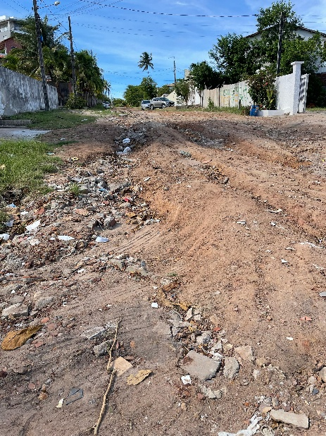
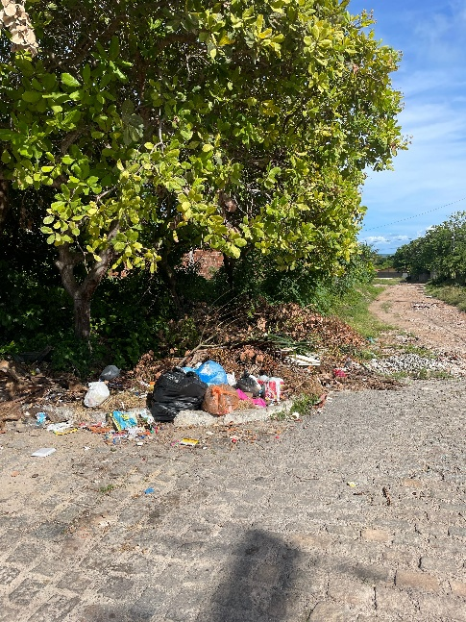

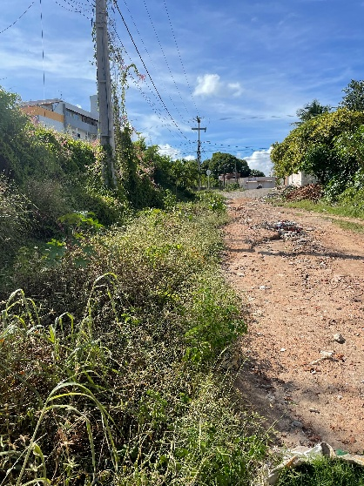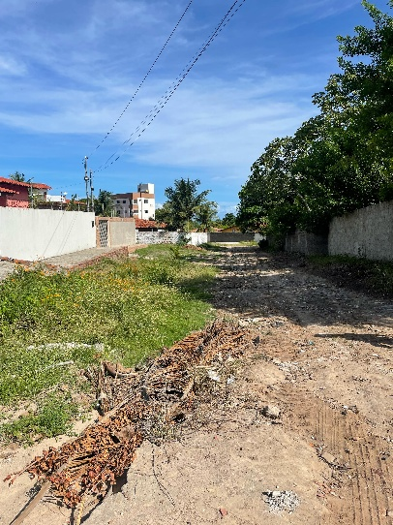

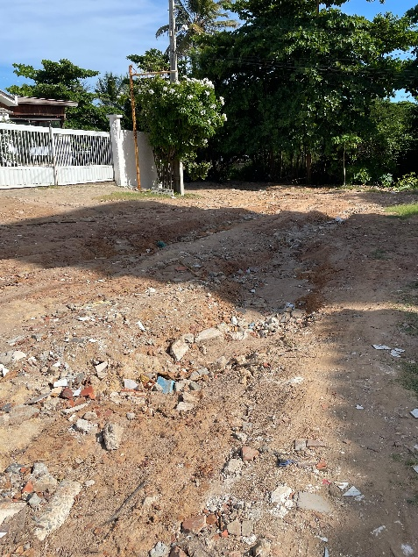
- CONCLUSÃO E RECOMENDAÇÕES

Diante do exposto, fica evidente a necessidade de uma intervenção emergencial nas ruas Ilza Ribeiro, Lins Freire e Carmelita Ribeiro. Recomenda-se que a Secretaria Municipal de Infraestrutura realize uma vistoria técnica detalhada e implemente as seguintes ações:

- Recuperação da pavimentação, eliminando buracos e corrigindo desníveis; Reestruturação do sistema de drenagem para evitar alagamentos e erosão do solo;

- Regularização e ampliação do serviço de coleta de lixo, garantindo maior frequência e eficiência;

- Instalação e manutenção de iluminação pública em pontos críticos;

- Reforço na sinalização viária e adequação das calçadas para garantir acessibilidade.

A adoção dessas medidas é fundamental para melhorar a qualidade de vida da população, proporcionando segurança, mobilidade e infraestrutura adequada para os moradores e visitantes da região.

Atenciosamente,

Roberta Ferreira
Assessora Especial

